załącznik graficzny nr 3

- Oświetlenie drogi w Chinowie na wysokości transformatora, odcinek ok. 120 mb
Linia kablowa, słupy stalowe, oprawy LED.

- Likwidacja oświetlenia w Chinowie w kierunku lasu, /odcinek ok. 260 mb/
/linia napowietrzna/ uzgodnić z PGE zdjęcie ze stanu opraw/
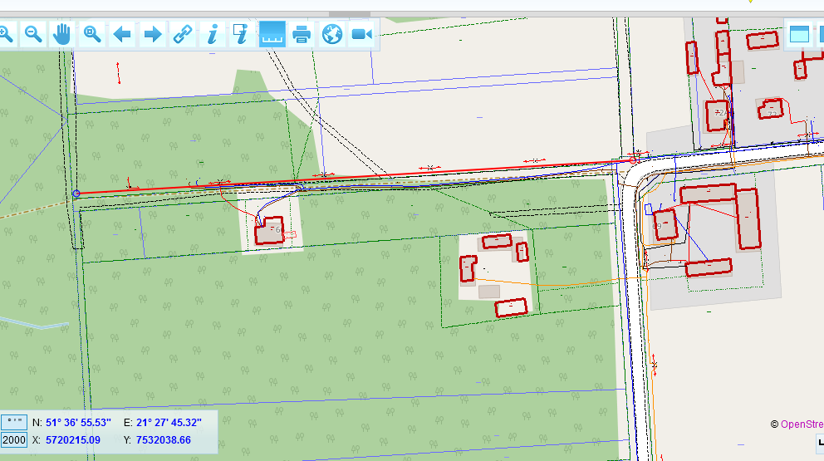

- Doświetlenie skrzyżowania 11-go Listopada i Rodzinnej wraz z przejściami dla pieszych /ok. 150 mb, w tym 1 przejście dla pieszych i jedno przejście dla pieszych z przejazdem dla rowerów. Zakres obejmuje odcinki po 50 m od skrzyżowania w każdą stronę włącznie z przestawieniem słupów w Rodzinnej dla zachowania skrajni min. 0,5 m.
Linia kablowa, słupy stalowe ocynkowane, oprawy LED. Likwidacja zbędnych opraw sodowych w tym uzgodnienie z PGE zdjęcie ze stanu.

- Doświetlenie skrzyżowania Cmentarna Piłsudskiego wraz z przejściami dla pieszych /odcinek ok. 200 mb – 4 przejścia dla pieszych/
Linia kablowa, słupy stalowe ocynkowane, oprawy LED. Likwidacja zbędnych opraw sodowych w tym uzgodnienie z PGE zdjęcie ze stanu.

- Przebudowa i doświetlenie przejść dla pieszych na ul. Kochanowskiego od Warszawskiej do Głowaczowskiej, w zakresie:
- wymianie źródeł światła na LED w celu poprawy jakości oświetlenia dla istniejących słupów i opraw w tym parking przyległy – odcinek ok. 400 m,
- wykonania dodatkowego doświetlenia 5 przejść dla pieszych na ul. Kochanowskiego. /bez przejść przy drogach krajowych/. Linia kablowa słupy ozdobne oprawy LED ok. 100 m

- Oświetlenie ciągów pieszych przed blokiem Skłodowskiej 6, 8,
/na odcinku od Skłodowskiej do Żeromskiego – odcinki po ok. 130 mb/ Linia kablowa, słupy parkowe stalowe ocynkowane, oprawy parkowe LED

- Oświetlenie ciągów pieszych przy ul. Kopernika 4, 6 i wzdłuż 8.
/odcinek ok. 250 m/ Linia kablowa, słupy parkowe stalowe ocynkowane, oprawy parkowe LED

- Przebudowa oświetlenia na ul. Kopernika 8 wzdłuż parkingu wraz z jego doświetleniem,
/odcinek ok. 360 mb – wzdłuż budynku Kopernika 8 oraz na szczycie bloków/
Linia kablowa, słupy stalowe ocynkowane, oprawy LED. Likwidacja zbędnych opraw sodowych
i starych słupów w tym uzgodnienie z PGE zdjęcie ze stanu.

- Budowa oświetlenia w m. Chinów /częściowo na istniejących słupach/ do posesji 57-62 /ok. 600m/
/linia kablowa lub napowietrzna na istn. słupach – uzyskać zgody z PGE i właścicieli prywatnych na wykonanie oświetlenia – oprawy LED.

- Przebudowa oświetlenia ulicznego w m. Nowiny - u. Sąsiedzka
/cały odcinek ok. 450 m/ - projekt należy podzielić na dwa etapy realizacji. 150 m i 300.
Linia kablowa, słupy stalowe ocynkowane, oprawy LED.

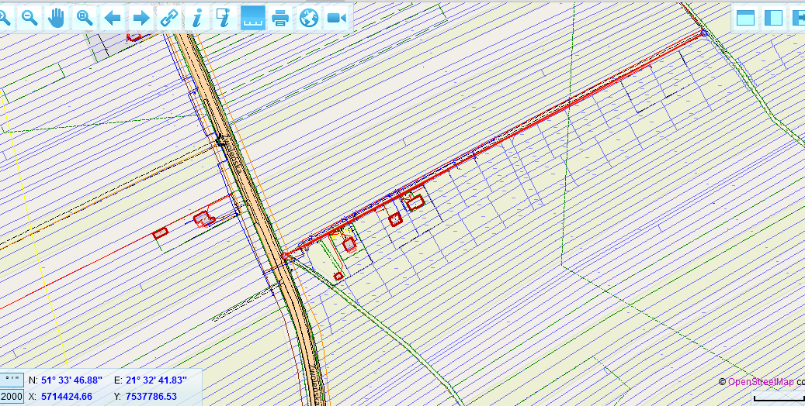

- Przebudowa oświetlenia ulicznego na os. Piaski.
/obszar zaznaczony kolorem czerwonym – należy wymienić słupy i oprawy na LED./ ok. 450 m
Przy ciągach pieszych – słupy i lampy parkowe - kierunkowe - ok. 18 szt.
Przy parkingach słupy i oprawy drogowe - ok. 14 szt.
Należy wykorzystać istn. linie kablowe i przewidzieć ich rozbudowę.
Trzy oprawy wzdłuż bloku /za blokiem/ nr 4 – do likwidacji.
Uwzględnić punkt sterowania i zasilania dla projektowanych obwodów objętych przebudową.

- Przebudowa oświetlenia ulicznego w m. Nowiny - u. Sąsiedzka
/cały odcinek ok. 450 m/ - projekt na dwa etapy trzeba zrobić.

